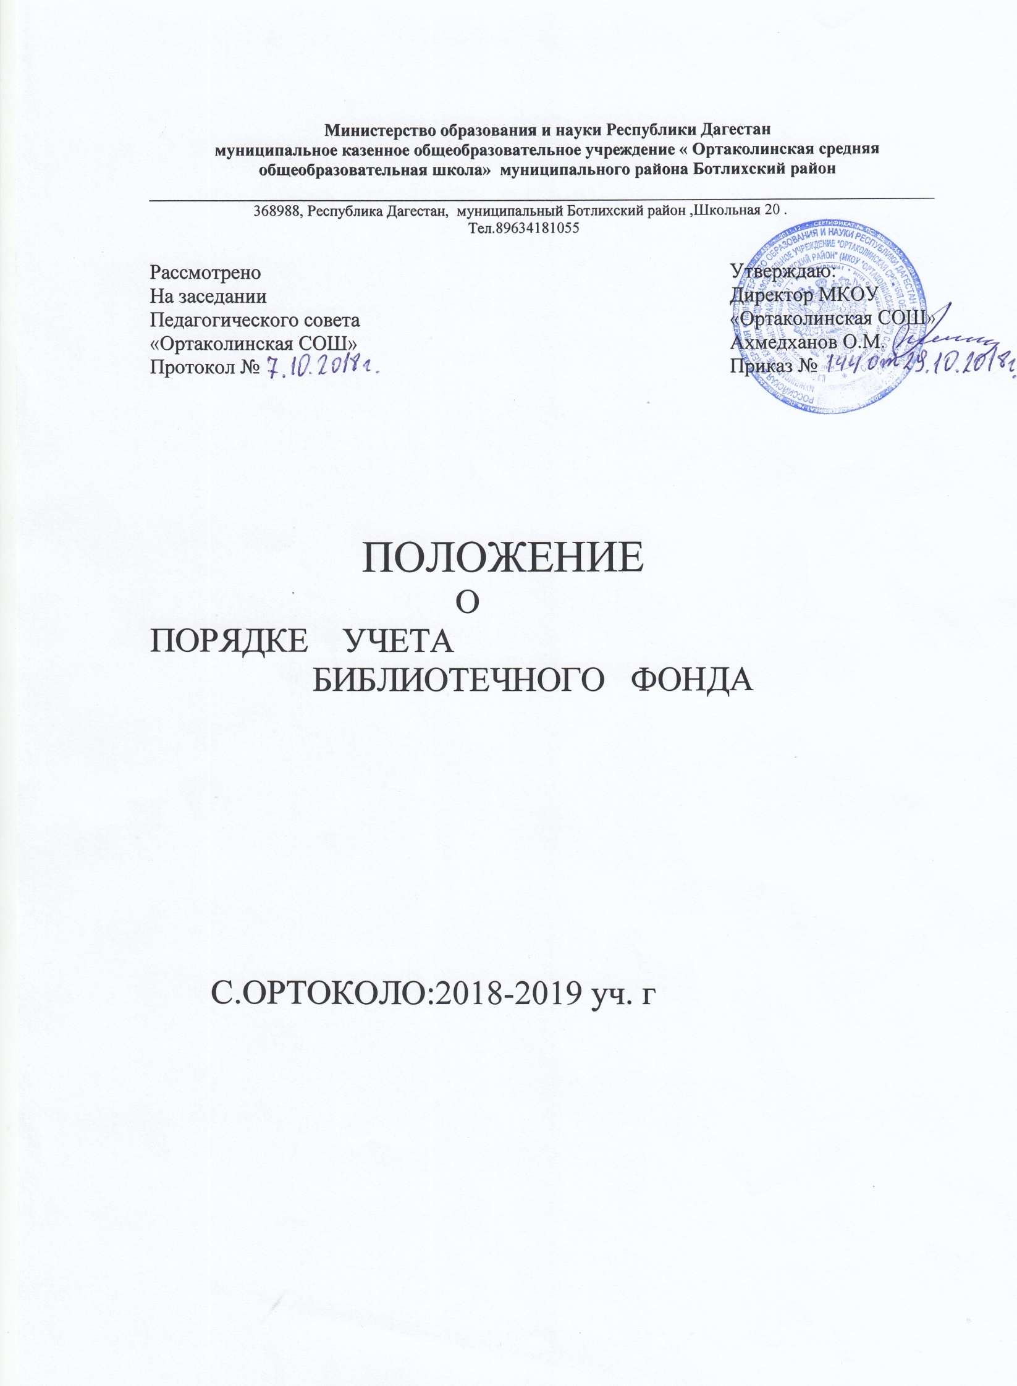

**1.Общие положения**

* 1. Настоящее Положение разработано в соответствии с «Порядком учета документов, входящих в состав библиотечного фонда (утв. Приказом Министерства культуры РФ от 08.10.2012 года), в целях сохранности фонда, установления единого порядка учета библиотечных документов, создания условий для совершенствования организации труда и внедрения  средств компьютеризации и механизации в библиотеке школы.
  2. Настоящее Положение  регламентирует порядок учета  библиотечного фонда,  а также порядок выявления и хранения изданий, включенных в «Федеральный список экстремистских материалов, опубликованный на официальном сайте Министерства юстиции РФ в соответствии со ст.13 Федерального закона от 27.07.2002 года №114-ФЗ (ред.29.04.2008)  «О противодействии экстремистской деятельности», исходя из принципов приоритетности мер, направленных на предупреждение и запрет экстремистской деятельности, проведение ежеквартальных сверок библиотечного фонда с регулярно  пополняющимся Федеральным списком экстремистских  материалов.
  3. Порядок учета учебной литературы регулируется дополнительным положением « О порядке учёта, сохранности и использования библиотечного фонда учебников в МКОУ «Ортаколинская СОШ».

**2.Прием и учет вновь поступивших книг ( документов, изданий) в библиотеку**

**2.1  Единицы учета.**

Основные единицы учета поступлений и выбытия в библиотечном фонде:

1. название – каждое новое или повторное издание, другой документ отличающиеся от остальных заглавием, выходными данными или  другими элементами  оформления;
2. экземпляр – каждая отдельная единица документа, включаемая в фонд или выбывающая из него.

Общая  величина фонда учитывается в экземплярах и названиях.

Основными единицами учета периодики являются экземпляр и название.

- для журналов – экземпляр (том, номер, выпуск) и название издания  за все годы его поступления в фонд.

- для газет – единицей учета, является годовой комплект и название газеты за все годы  поступления в фонд.

Единицами учета фонда электронных изданий являются:  дискета и оптический диск ( CD-ROM и мультимедиа), а также  название: диск – приложение не учитывается как отдельный экземпляр, если представляет собой вкладку (вложение) в издание.

**2.2.Виды и порядок учета в школьной библиотеке**

**2.2.1 Общие положения.**

В школьной библиотеке осуществляется два вида учета фонда: **индивидуальный и суммарный**.

При учете поступления документов в  фонд выделяются документы временного хранения, которые не ставятся на баланс. К ним относятся брошюры:

 (объем до 48 с); листовки (объем до 4 с); календари; плакаты; методические разработки; программы; материалы, подлежащие после списания раздаче учащимся и педагогам(документы библиотека определяет самостоятельно).

**2.2.2.  Суммарный учёт**

      Суммарному учету подлежат все виды документов (кроме газет). Производится учет, партиями по одному сопроводительному документу (счет фактура, накладная, акт).

      В случае отсутствия сопроводительного документа составляется акт приема.

**Формой** суммарного учета является книга в традиционном или машиночитаемом виде. **«Книга суммарного учета (КСУ)** состоит из 3-х частей:

**-**часть 1 – «Поступление в фонд»;

- часть 2 – « Выбытие из фонда»;

- часть 3 – « Итоги движения фонда».

      Запись в КСУ ведется с момента поступления в библиотеку первой партии  документов.

       Сведения о поступивших в библиотечный фонд документах  фиксируются в 1-й части КСУ « Поступление в фонд» в показателях: дата и номер записи, источник поступления, номер и /или дата сопроводительного документа, количество поступивших документов ( всего, в том числе, по видам, содержанию), стоимость приобретенных документов.

      Ежегодно запись начинается с №1 (часть 1).

      Документы, не подлежащие записи в инвентарную книгу, записываются си 1-й части КСУ без указания ее стоимости, а затем наравне с другими документами распределяются по содержанию.

      Номер записи в КСУ проставляется в графе № 1 инвентарной книги.

      На периодические издания, поступившие по подписке, один раз в год составляется акт, на основании которого  в КСУ записывается количество поступивших журналов / в экз. и назв./ и их распределение по содержанию.

Стоимость журналов не указывается. Акт на поступление периодических изданий в бухгалтерию не сдаются.

Сведения о выбывших из библиотеки документах отражаются, во 2-й части КСУ/ нумерация записей из года в год продолжается (графа 2 - № акта по порядку)/, с указанием причин исключения ( «Передано», «Списано по ветхости» и т.п.).

Поступление микроформ, электронных изданий на машиночитаемых носителях( CD-ROM и мультимедиа, дискета) отражается в первой части КСУ с дальнейшей детализацией по видам документов.

Итоги движения подводятся в обязательном порядке за учебный год.

**2.2.3. Индивидуальный учет**

**Индивидуальный** учет каждого экземпляра документа или каждого названия документа производится с помощью методов инвентаризации с присвоением документу инвентарного номера или регистрации документа без присвоения ему инвентарного номера. Индивидуальный номер закрепляется за документом на все время его нахождения в фонде библиотеки.

**Формами**индивидуального учета документов являются книжная

 ( инвентарная книга), карточная (карточка учетного каталога), регистрационная карточка на определенный вид документа (в том числе электронного или АВД).

     Формы индивидуального учета документов в обязательном порядке должны содержать следующие показатели: дата записи, номер записи в «КСУ библиотечного фонда» инвентарный номер, автор и заглавие, год издания, цена

отметка о  проверке,  номер акта выбытия.

      В примечании указывается наличие и вид приложения к основному документу. Индивидуальный учет изданий, АВД, микроформ, электронных изданий осуществляется в отдельной для каждого  вида форме индивидуального учета.

     Документы, записанные в инвентарную книгу, относятся на балансе школы.

     Переписка (восстановление) инвентарной книги запрещается, за исключением особых случаев, на которые издается отдельный приказ, согласованный с высшей инстанцией( это может быть контролирующий финансовый орган). Инвентарные книги хранятся в библиотеке постоянно.

      Страницы в инвентарной книге нумеруются. Титульный лист и его оборотная сторона в нумерацию страниц не входит. На каждой строчке делается одна запись. Инвентарные книги имеются  двух видов.

     Каждый экземпляр документа, подлежащий инвентаризации, записывается в инвентарную книгу и получает отдельный, лишь ему присвоенный номер.

     Номер проставляется на каждой строчке инвентарной книги, во избежание ошибок номер проставляется до записи издания в инвентарную книгу.

     Необходимые для записи в инвентарную книгу сведения о книге берутся с титульного листа, недостающие сведения – из выходных данных.

      В графе « Отметки о проверке» во время проверки библиотечного фонда условными значками отмечается наличие или отсутствие данного  издания в фонде; эти значки для каждого года проверки должны быть разными по цвету или изображению.

     В графе « Автор и заглавие» приводится фамилия автора и заглавие издания.

Инициалы авторов не указываются; при наличии двух авторов через запятую

  пишутся фамилии обоих ; при наличии трёх авторов пишется фамилия первого с указанием «и др.»; при наличии четырёх и более авторов издание     записывается под заглавием. Между фамилией автора и заглавием не следует оставлять свободного промежутка или ставить тире. Не следует также заключать заглавие в кавычки. Заглавие, состоящее  из нескольких слов, разрешается сокращать, но так, чтобы можно было понять его смысл. При записи длинного заглавия ( более 5 слов) записываются первые 2-3 слова. Обязательно указываются порядковые номера томов, частей и выпусков.

      При записи на одной странице дублетов одного и того же документа или многотомного издания с одним заглавием в последующих строках графы ставят кавычки и указывают (при записи многотомных изданий) порядковый номер тома.

      В графе «Год издания» указываются две последние цифры года выхода, документа в свет. Если оно выпущено в другом веке, тогда год документа пишется полностью. При записи на одной странице инвентарной книги произведений с одним годом издания, в последующих строках графы ставятся кавычки.

      Графа «Цена», разделена на две подграфы: рубли и копейки / 47.00/

     В графе, в котором оформлено исключение данного документа, указывают номер акта, и через тире – последние две цифры его составления, например:

« 4-07».

      В графе «Примечания» указывают исправление ошибок, допущенных при записи в инвентарь; разного  рода серьезные дефекты, обнаруженные в документе; особенности наиболее ценных изданий. Исправленные ошибки должны быть заверены зав. Библиотекой (библиотекарем) и директором школы.

      Каждый документ записывается на языке оригинала чернилами (пастой) черного (синего) цвета.  Записи в инвентарной книге следует производить аккуратно, разборчивым почерком.

     Брошюры и периодические издания в инвентарные книги не вносятся.

     После приема партии книг и ее суммарного и индивидуального учета на сопроводительном документе (накладная, акт) делается запись: »Книги в количестве ….. экз., на сумму…..руб. …..коп. получены и записаны в книгу суммарного учета по № ….. В том числе приняты на баланс ….. экз. на сумму…. С записью в инвентарную книгу за № ….Кроме того, получено ….экз. документов временного хранения на сумму….. руб. ….коп., не подлежащие постановке на баланс, дата, подпись». Оригинал сопроводительного документа передается в бухгалтерию, а копия остаётся в библиотеке.

**3.Исключение документов из библиотечного фонда библиотеки**

* 1. **Общие положения.**

Перечень причин исключения документов из фонда:

 «ветхость (физический износ), дефектность,

 устарелость по содержанию,

 дублетность, непрофильность,

  утрата (с указанием конкретных обстоятельств утраты: пропажа из фондовоткрытого доступа, утеря читателями, хищение, в результате бедствий стихийного и техногенного характера, по неустановленным причинам /недостача/)».

**3.2  Оформление выбытия документов из библиотечного фонда**

                   Выбытие документов из фонда оформляется актом об исключении и    отображается в « Книге суммарного учета» и в формах индивидуального учета фонда.

          В  каждом   акте фиксируются    сведения о документах, исключаемых по одной причине:

                    ветхость(физический износ),дефектность, устарелость по содержанию;

  дублетность, непрофильность, утрата( с указанием конкретных обстоятельств утраты: пропажа из фондов открытого доступа, утеря читателями, хищение, в результате бедствий    стихийного и техногенного характера, по неустановленным причинам    /недостача/)».

 Акты на списание документов визируются комиссией по сохранности фондов. Завизированные акты утверждаются директором МКОУ «ОРТАКОЛИНСКАЯ СОШ».

        К акту прилагается список документов, подлежащих списанию.На основании актов об исключении книг бухгалтерия снимает с баланса библиотеки стоимость выбывших документов.При выбытии изданий, не состоящих на балансе библиотеки ( периодика, брошюры и т.п.), составляется акт, который в бухгалтерию не передается.

Количество документов, списанных по этому акту, вычитается из общего количества документов, записанных в КСУ ( часть 3. Итоги движения библиотечного фонда)

        Документы, принятые от читателей взамен утерянных, фиксируются в «Тетради учета книг и др. документов принятых от читателей взамен утерянных». На основании сделанных в ней записей составляются акты на поступление и выбытие,  которые регистрируются в соответствующих  частях «КСУ библиотечного фонда»

        Документы, исключаемые, как непрофильные и дублетные, могут быть безвозмездно переданы в порядке книгообмена в другие библиотеки по акту.

        Сведения о выбывших из действующих фондов библиотеки документах регистрируются в соответствующих графах второй части КСУ / с указанием причины/. Информация о выбывших документах отражается во всех учетных формах, каталогах, инвентарных книгах.

         Списание документов, состоящих на бухгалтерском учете, производится с применением переоценочных коэффициентов, / если фонд был переоценен/.

**4.Инвентаризация библиотечного фонда**

4.1 Инвентаризация библиотечного фонда школы осуществляется с целью     контроля над сохранностью и эффективностью использования   документов.

     4.2 Инвентаризация библиотечного фонда проводится по требованию администрации школы.

     4.3 Инвентаризационная ведомость содержит наименование основных  средств, дату приобретения, инвентарный номер, количество, стоимость единицы документа, суммарная стоимость документов библиотечного фонда.

      4.4 Инвентаризационная ведомость составляется в двух экземплярах, одна из которых передается в бухгалтерию школы, вторая хранится в библиотеке школы и применяется при отслеживании    целевого использования  библиотечного фонда.